[中国疾病预防控制中心病毒病预防控制所国家流感中心主任王大燕论文因重复图片致歉，凸显数据管理重要性](https://mp.weixin.qq.com/s?__biz=Mzk3NTEwMTE3OA==&mid=2247486110&idx=1&sn=2fcb22b320b981f94b51533b7bade7a0)

[学术荟萃](javascript:void(0);)2025-04-21 19:22:55山东

**Part.1**



**论文简介**

**标题：Substitution of I222L-E119V in neuraminidase from highly pathogenic avian influenza H7N9 virus exhibited synergistic resistance effect to oseltamivir in mice**

**日期：**2021年8月11日

**单位与作者：**中国疾病预防控制中心病毒病预防控制所 Jing Tang、Dayan Wang(通讯作者 音译 王大燕)

**期刊：*Scientific Reports***

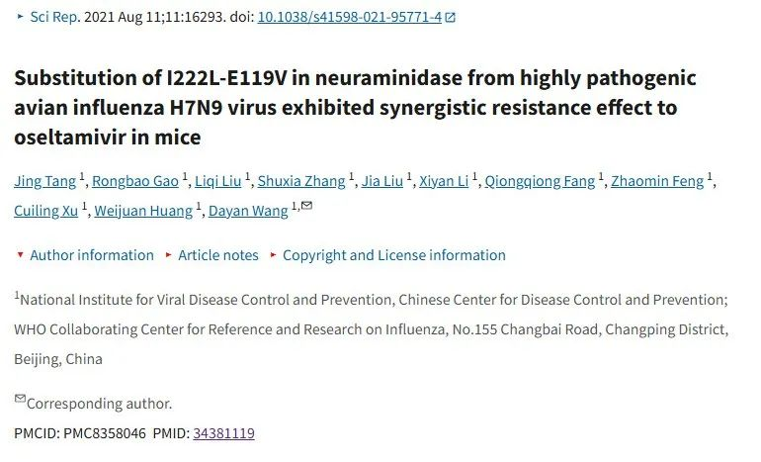

**Part.2**



**图像重复问题**

**#1 图4和图7意外的图像重复。**

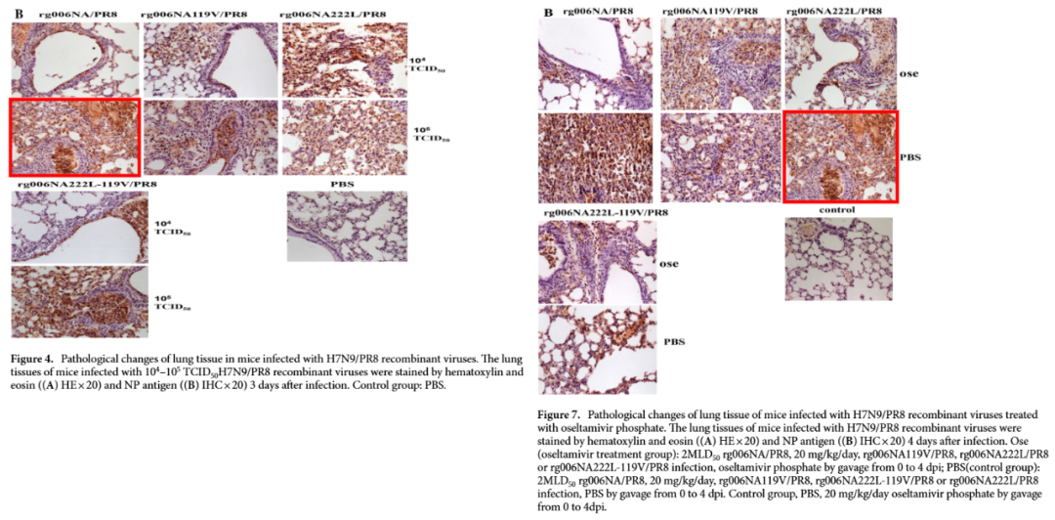

**Part.3**



**作者回应**

**作者  Dayan Wang 回应：**感谢您指出图中的问题。在对图 4 和图 7 的构成进行调查后，我们发现在存储图像时，一张照片被错误地存储在不同的文件夹中。然后，同一张照片被错误地放在了两幅图中。图 4 不需要修改，我们已经修改了图 7，替换了正确的图片。我们将与科学报告编辑部沟通，纠正这个问题。再次感谢您指出这个问题。更新后的图片不会改变本实验的任何结论。我们对这一错误表示诚挚的歉意。

**基金支持：**

* 国家重大科技专项 （2020ZX10001-016）
* 国家重点研发计划 （2016YFD0500208）

**参考信息：**

https://pmc.ncbi.nlm.nih.gov/articles/PMC8358046/

https://pubpeer.org/publications/59253A9F1B9E4F2639F1E06ED0EDB1#1